FOTODENÍK TÁBORA 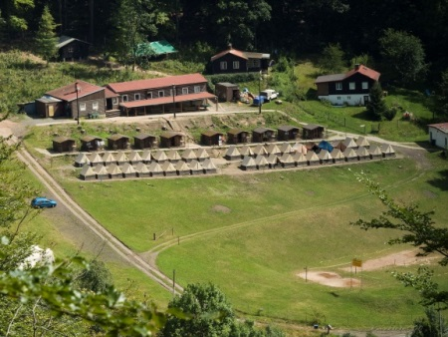
NĚKTEŘÍ NAŠI VEDOUCÍ NA JAŘE A NA AŘE ČESKÝ RÁJ DĚTEM MALÁ SKÁLA TÉMATICKY ZAMĚŘENÉ TÁBORY
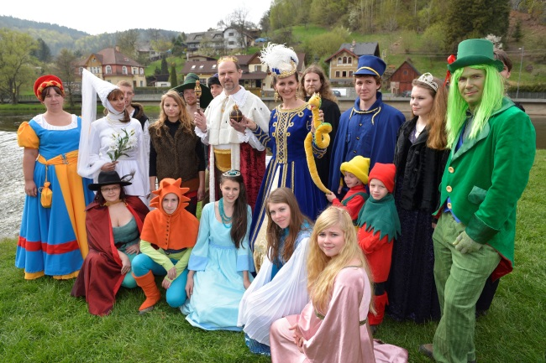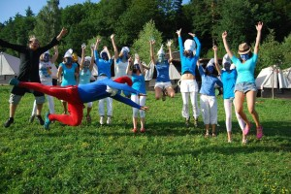
1 DEN NOVÍ KAMARÁDI NOVÉ ZÁŽITKY
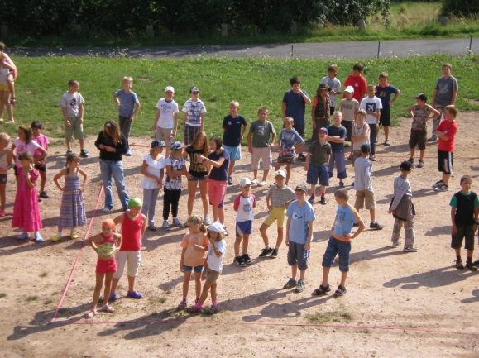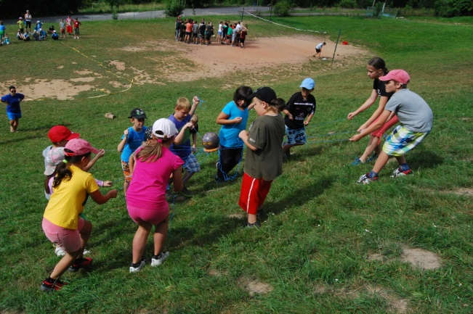
DALŠÍ DNY POZNÁVÁME OKOLÍ TÁBORA TŘEBA I VLEŽE
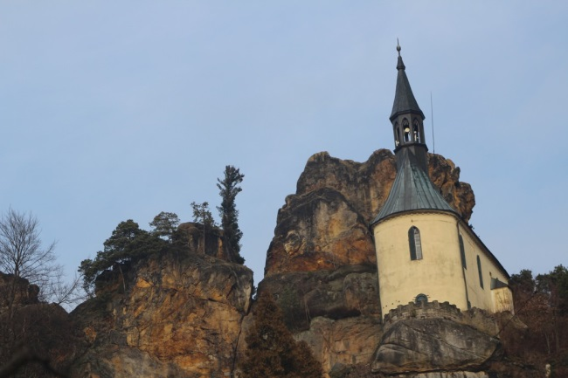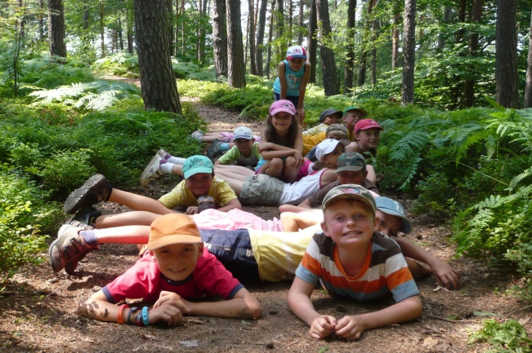

NA KOUPALIŠTI SE OPALUJEME RAFTY to je
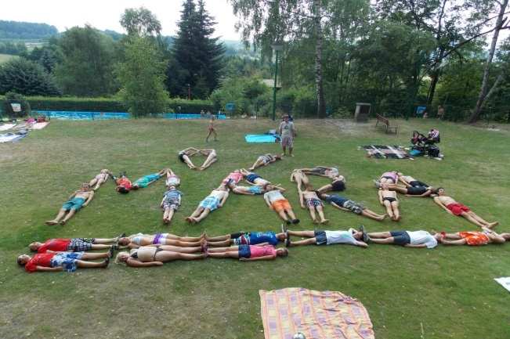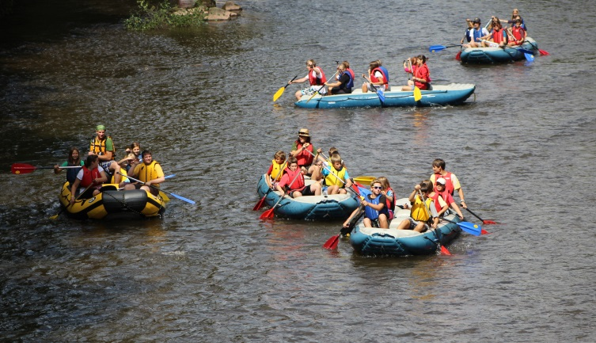
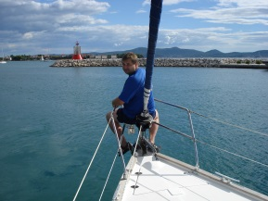 ALEŠ MÁ PAPÍRY NA VŠECHNO CO PLAVE TAK NÁS KLIDNĚ SVEZE 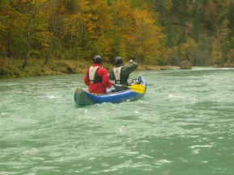
KDO NECHCE JET JEZ NEMUSÍ A MALÝ PIŠKOTY POVOZÍME NA KLIDNÉ VODĚ
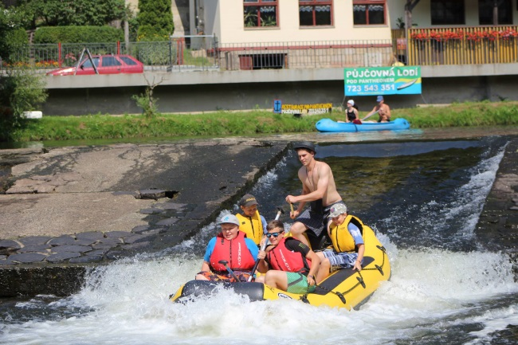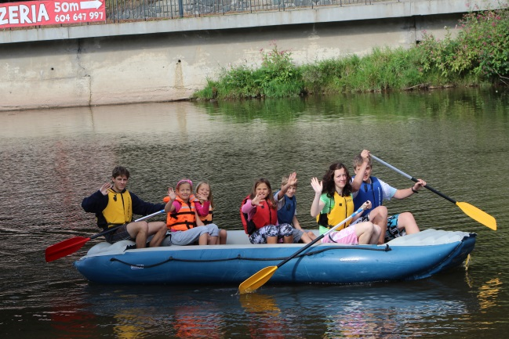
TÁBORÁKY ( INDI, INDI ) KYTARA ZPĚV BUŘTY
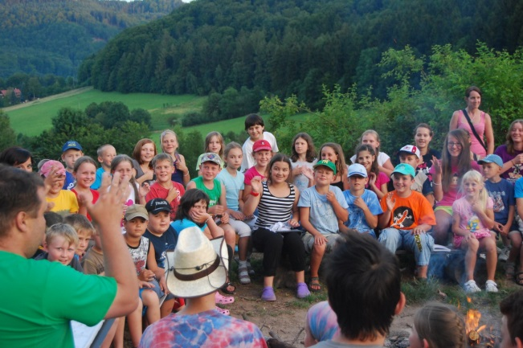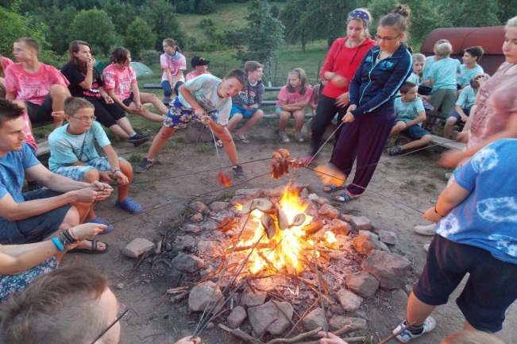

DOPIS (POHLED) DOMŮ ( první a možná i poslední)
- jsou prázdniny, škola je daleko, tak se nebudeme zdržovat pravopisem
- vznikají krásná dílka plná neopakovatelných chyb, kterým se i po letech rádi zasmějeme:
AHOJ MAMY, LONI SISE ZLOBYLA ŽE NEPÝŠU TAK PÝŠU TED, ČAU PEPA …
MASKY
POD VERANDOU HRAJEM HRY SCHOVANÍ PŘED SLUNCEM A DĚŠTĚM NEBO BAŠTÍME
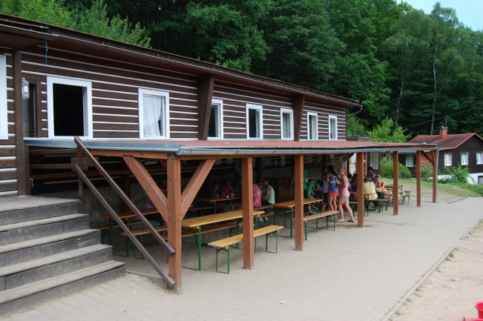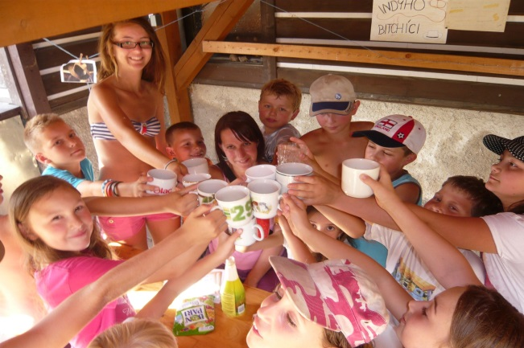
V JÍDELNĚ SI KRESLÍME NEBO TANČÍME DISCO TRYSKO
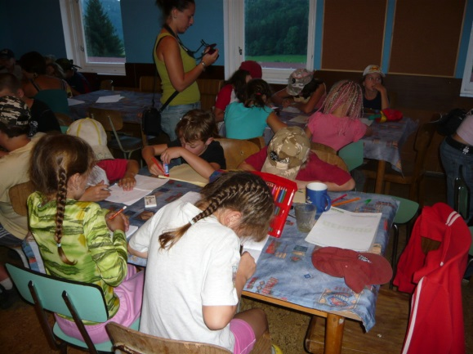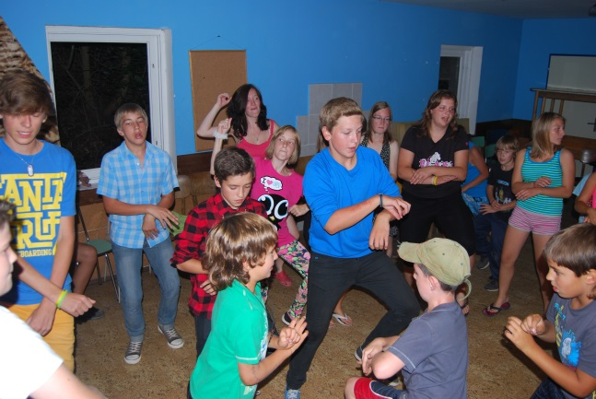
Ta holka se mi líbí! Půjdu pro ni tančit? No jo, už tančí s jiným?

BOJOVKY HRY NA HŘIŠTI
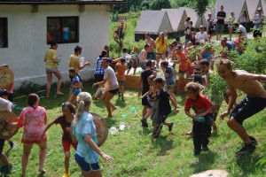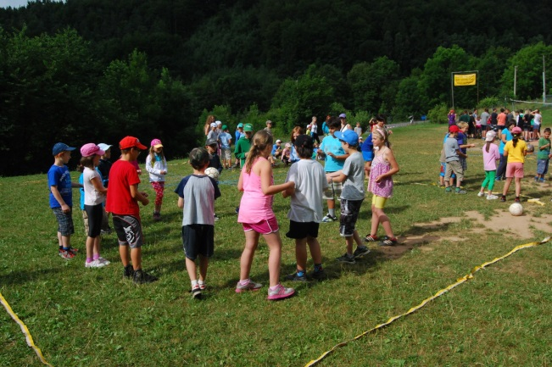
NETRADIČNÍ HRY KIN-BALL
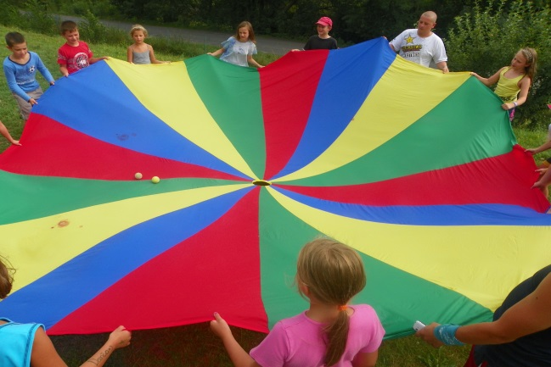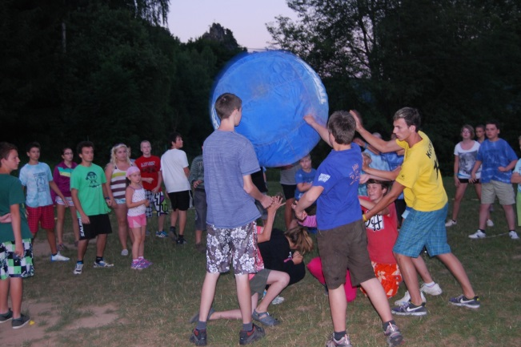
FOTKY Z TÁBORA OŽIVUJÍ VZPOMÍNKY
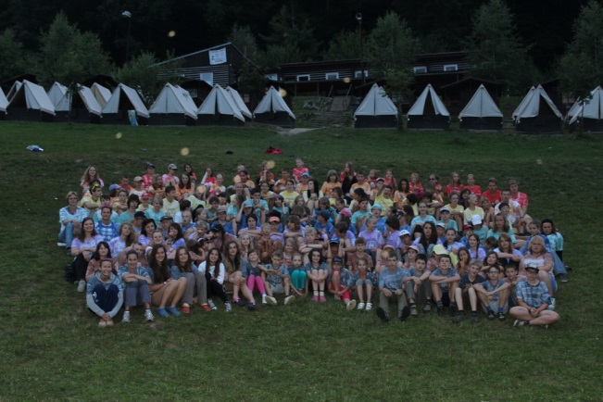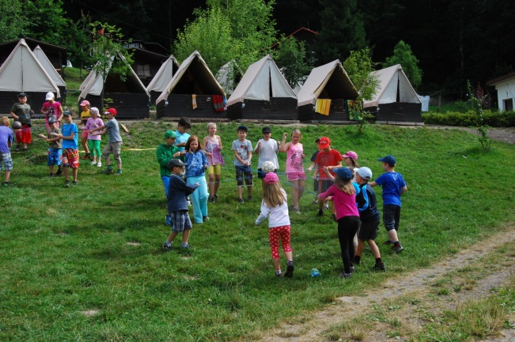
POSLEDNÍ DEN ÚKLID - je potřeba z bažiny zase udělat obydlí LOUČENÍ - počmáraný ruce , trička,
sliby všem, že si určitě napíšem ODJEZD DOMŮ slzičky, mávání a určitě za rok znova tady …
NA TO VŠE SI POSVÍTÍ RESSLEŘI A RESSLERKY
